2016 Temmuzda kurulan şirket sayısında bir önceki aya göre %43,60 azalış oldu.
- Bir önceki aya göre kurulan şirket sayısında %43,60 kurulan gerçek kişi ticari işletme sayısında %48,28 kurulan kooperatif sayısında %50,59 azalış olmuştur.
- Bir önceki aya göre kapanan şirket sayısında %34,86, kapanan gerçek kişi ticari işletme sayısında %19,94, kapanan kooperatif sayısında %2,17 azalış olmuştur.
Kapanan şirket sayısında geçen yılın aynı ayına göre %41,35 azalış oldu.
- 2016 yılı Temmuz ayında, 2015 yılı Temmuz ayına göre kurulan şirket sayısında %34,24, kurulan gerçek kişi ticari işletme sayısında %40,88, kurulan kooperatif sayısında %23,64 azalış olmuştur.
- 2016 yılı Temmuz ayında, kapanan şirket sayısı 2015 yılının aynı ayına göre %41,35, kapanan gerçek kişi ticari işletme sayısında %34,84, kapanan kooperatif sayısında %50,00 azalış olmuştur.
2016 yılı ilk 7 ayında kurulan şirket sayısı, 2015 yılının aynı dönemine göre %0,20 arttı.
- 2016 yılının 7 aylık döneminde, 2015 yılının aynı dönemine göre kurulan şirket sayısı %0,20 artış, kurulan gerçek kişi ticari işletme sayısında %14,89 ve kurulan kooperatif sayısında %17,46 azalış olmuştur.
- Aynı dönemler için kapanan şirket sayısı %23,26, kapanan gerçek kişi ticari işletme sayısında %8,97 ve kapanan kooperatif sayısında %22,61 azalış gözlenmiştir.
2016 Temmuz Ayı Genel Görünümü
İlan Türü | Şirket Türü | TEMMUZ | HAZİRAN | Bir Önceki | TEMMUZ | Bir Önceki | OCAK-TEMMUZ Arası
İlan Türü | Şirket Türü | 2016 | 2016 | Aya Göre | 2015 | Yıla Göre
İlan Türü | Şirket Türü |  |  | Değişim (%) |  | Değişim (%) | 2015 | 2016 | Değişim (%)
Kurulan | Şirket | 3.094 | 5.486 | -43,60 | 4.705 | -34,24 | 39.795 | 39.876 | 0,20
Kurulan | Kooperatif | 42 | 85 | -50,59 | 55 | -23,64 | 590 | 487 | -17,46
Kurulan | Gerçek Kişi Tic. İşl. | 1.763 | 3.409 | -48,28 | 2.982 | -40,88 | 29.515 | 25.119 | -14,89
Tasfiye | Şirket | 279 | 1.145 | -75,63 | 932 | -70,06 | 7.107 | 6.758 | -4,91
Tasfiye | Kooperatif | 92 | 294 | -68,71 | 300 | -69,33 | 1.072 | 866 | -19,22
Kapanan | Şirket | 512 | 786 | -34,86 | 873 | -41,35 | 7.589 | 5.824 | -23,26
Kapanan | Kooperatif | 90 | 92 | -2,17 | 180 | -50.00 | 973 | 753 | -22,61
Kapanan | Gerçek Kişi Tic. İşl. * | 1.128 | 1.409 | -19,94 | 1.731 | -34,84 | 12.303 | 11.199 | -8,97

* Kurulan gerçek kişi ticari işletmesi sayısı adi ortaklıkları da içermektedir. 2016 yılı Temmuz ayında 1.763 gerçek kişi ticari işletmesi kurulmuştur, hiç adi ortaklık yapılmamıştır.
* * Kapanan gerçek kişi ticari işletmesi sayısı, yapılan tebligatlarla ticari faaliyeti bulunmadığı tespit edilen gerçek kişi ticari işletmesinin kayıtlarının ilgili Ticaret Sicil Müdürlükleri tarafından Ticaret Sicil Yönetmeliğinin 51. maddesine istinaden re’sen silinen işletmelerini kapsamamaktadır. 2016 yılı Temmuz ayında 372, Ocak-Temmuz döneminde 5.078 gerçek kişi ticari işletmesi re’sen kapatılmıştır.

2016 Temmuz ayında sadece Sinop ve Bartın’da şirket kuruluşu gerçekleşmemiştir.
- 2016 yılı Temmuz ayında kurulan toplam 3.136 şirket ve kooperatifin %77,01’i limited şirket, %21,59’u anonim şirket, %1,34’ü ise kooperatiftir. Şirket ve kooperatiflerin %37,57’si İstanbul,
%10,94’ü Ankara, %5,65’i İzmir’de kurulmuştur.
- Bu ay sadece Sinop ve Bartın ilinde şirket kuruluşu gerçekleşmemiştir. 2016 yılının ilk 7 ayında Sınop’ta 25 Bartın'da 21 şirket kurulmuş, Sinop'ta 3 şirket Bartın'da 2 şirket kapanmıştır.

2016 Temmuz ayında kurulan şirketlerin sermayelerinin toplamı, bir önceki aya göre %76.00 oranında azalmıştır.
- 2016 yılı ilk 7 ayında toplam 40.363 şirket ve kooperatif kurulmuştur. Bu dönemde kurulan toplam 32.075 limited şirket, toplam sermayenin %34,83’ünü, 7.791 anonim şirket ise %65,14’ünü oluşturmaktadır. Temmuz ayında kurulan şirketlerin sermayelerinin toplamı, Haziran ayına göre
%76.00 oranında azalmıştır.
2016 Yılında Şirket Türlerine Göre Şirket Kuruluşları
 |  | Şirket Türleri |  |  |  |  | Genel Toplam
 |  | Anonim | Kollektif | Komandit | Limited | Kooperatif | Genel Toplam
OCAK-MAYIS | Sayı | 6.000 | 7 | 0 | 25.289 | 360 | 31.656
OCAK-MAYIS | Sermaye (TL) | 3.765.200.732 | 700.002 | 0 | 3.087.715.480 |  | 6.853.616.214
HAZİRAN | Sayı | 1.114 | 1 | 0 | 4.371 | 85 | 5.571
HAZİRAN | Sermaye (TL) | 2.953.838.474 | 10.000 | 0 | 483.623.425 |  | 3.437.471.899
TEMMUZ | Sayı | 677 | 2 | 0 | 2.415 | 42 | 3.136
TEMMUZ | Sermaye (TL) | 523.031.729 | 1.005.000 | 0 | 300.878.150 |  | 824.914.879
TOPLAM | Sayı | 7.791 | 10 | 0 | 32.075 | 487 | 40.363
TOPLAM | Sermaye (TL) | 7.242.070.935 | 1.715.002 | 0 | 3.872.217.055 |  | 11.116.002.992
2016 Temmuz ayında 932 şirket ve kooperatif ticaret sektöründe, 541 gerçek kişi inşaat sektöründe kuruldu.
- 2016 Temmuz ayında kurulan toplam şirket ve kooperatiflerin; 932’si toptan ve perakende ticaret, motorlu taşıtların ve motosikletlerin onarımı, 585’i inşaat, 383’ü imalat sektöründedir.
- 2016 Temmuz ayında kurulan gerçek kişi ticari işletmelerinin; 541’i inşaat, 524’ü toptan ve perakende ticaret, motorlu taşıtların ve motosikletlerin onarımı, 179’u imalat sektöründedir.
- Bu ay kapanan şirket ve kooperatiflerin; 180’i toptan ve perakende ticaret, motorlu taşıtların ve motosikletlerin onarımı, 136’sı inşaat, 65’i imalat sektöründedir.
- Bu ay kapanan gerçek kişi ticari işletmelerinin 479’u toptan ve perakende ticaret, motorlu taşıtların ve motosikletlerin onarımı, 185’i inşaat, 107’si imalat sektöründedir.

2016 Temmuz ayında kurulan 42 Kooperatifin 24’ü Konut Yapı Kooperatifidir.
- 2016 Temmuz ayında kurulan 42 Kooperatifin 24’ü Konut Yapı Kooperatifi, 7’si Tarımsal Kalkınma Kooperatifi, 3’ü Motorlu Taşıyıcılar Kooperatifi, olarak kurulmuştur.
- 2016 yılının ilk 7 ayında kurulan 487 kooperatifin 215’i Konut Yapı Kooperatifi, 67’si Tarımsal Kalkınma Kooperatifi, 39’u Motorlu Taşıyıcılar Kooperatifi olarak kurulmuştur.
2016 Temmuz ayında 230 adet yabancı ortak sermayeli şirket kuruldu.
- 2016 Temmuz ayında kurulan 230 yabancı ortak sermayeli şirketin 95’i Suriye, 18'i Almanya 11’i Irak ortaklı olarak kurulmuştur.

2016 yılı ilk 7 ayında;
- Kurulan yabancı ortak sermayeli şirket sayısı 2.786’dir. Bu şirketlerin 1.102'si Suriye, 177’si Irak, 177’si Alman ortaklıdır.
- Kurulan 2.786 yabancı ortak sermayeli şirketin 383’ü anonim, 2.403’ü limited şirkettir. Bu şirketlerin 288’i ikamet amaçlı olan veya ikamet amaçlı olmayan binaların inşaatı, 249’u belirli bir mala tahsis edilmemiş mağazalardaki toptan ticaret ve 187’si gayrimenkul acenteleri sektöründe kurulmuştur.
- Kurulan yabancı ortak sermayeli şirketlerin toplam sermayelerinin % 89,53’ü yabancı sermayeli ortak payını oluşturmaktadır.
2016 Yılında Kurulan Yabancı Sermayeli Şirketlerin Genel Görünümü
 |  |  |  |  |  |  |  |  |  | Anonim |  | Limited | Genel Toplam
OCAK-MAYIS |  |  | Sayı |  |  |  |  |  |  | 291 |  | 1.866 | 2.157
 |  |  | Ortak Olunan Şirketlerin Toplam Sermayesi (TL) |  |  |  |  |  |  | 301.373.050 |  | 302.153.425 | 603.526.475
 |  |  | Ortak Olunan Şirketlerdeki Yabancı Ortak Sermaye Toplamı (TL) |  |  |  |  |  |  | 265.892.076 |  | 276.201.146 | 542.093.222
 |  |  | Yabancı Ortak Sermaye Oranı (%) |  |  |  |  |  |  | 88,23 |  | 91,41 | 89,82
HAZİRAN |  |  | Sayı |  |  |  |  |  |  | 56 |  | 343 | 399
 |  |  | Ortak Olunan Şirketlerin Toplam Sermayesi (TL) |  |  |  |  |  |  | 21.239.000 |  | 43.837.000 | 65.076.000
 |  |  | Ortak Olunan Şirketlerdeki Yabancı Ortak Sermaye Toplamı (TL) |  |  |  |  |  |  | 18.850.620 |  | 39.119.175 | 57.969.795
 |  |  | Yabancı Ortak Sermaye Oranı (%) |  |  |  |  |  |  | 88,75 |  | 89,24 | 89,08
 |  |  | Sayı |  |  |  |  |  |  | 36 |  | 194 | 230
TEMMUZ |  |  | Ortak Olunan Şirketlerin Toplam Sermayesi (TL) |  |  |  |  |  |  | 11.350.000 |  | 36.670.000 | 48.020.000
 |  |  | Ortak Olunan Şirketlerdeki Yabancı Ortak Sermaye Toplamı (TL) |  |  |  |  |  |  | 6.813.500 |  | 34.725.890 | 41.539.390
 |  |  | Yabancı Ortak Sermaye Oranı (%) |  |  |  |  |  |  | 60,03 |  | 94,7 | 86,50
TOPLAM |  |  | Sayı |  |  |  |  |  |  | 383 |  | 2.403 | 2.786
 |  |  | Ortak Olunan Şirketlerin Toplam Sermayesi (TL) |  |  |  |  |  |  | 333.962.050 |  | 382.660.425 | 716.622.475
 |  |  | Ortak Olunan Şirketlerdeki Yabancı Ortak Sermaye Toplamı (TL) |  |  |  |  |  |  | 291.556.196 |  | 350.046.211 | 641.602.407
 |  |  | Yabancı Ortak Sermaye Oranı (%) |  |  |  |  |  |  | 87,30 |  | 91,48 | 89,53
 | 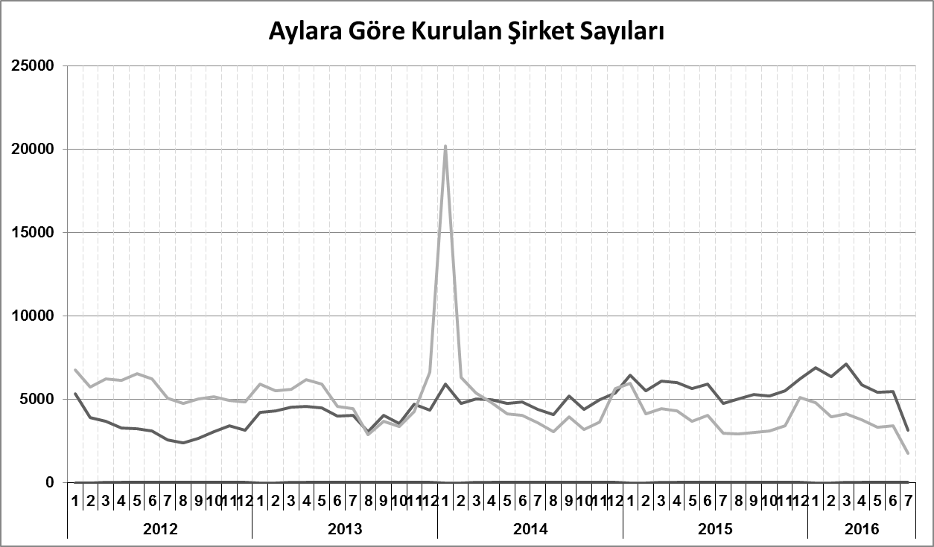
 | 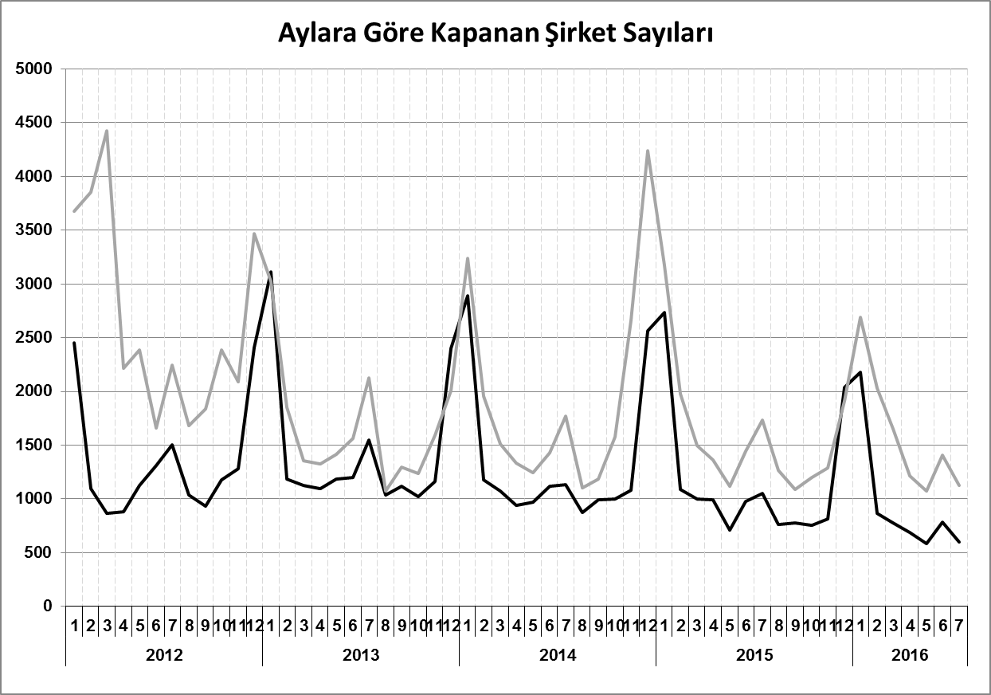
 |  | Ayrıntılı tablo ve grafiklere www.tobb.org.tr/resmi-istatistik web sitesi üzerinden erişebilirsiniz.
Bir sonraki haber bülteninin yayımlanma tarihi 19 Eylül 2016’dir.

